2024/1/31 改訂版

クルーズレポート作成の手引き
（次ページよりテンプレートあり）
提出用アドレス：submit-rv-cruise@jamstec.go.jp

- クルーズレポートは、首席研究者の責任のもとに提出される文書で、調査航海についての技術・研究用に利用される記録であると同時に、海洋研究開発に対する理解や知見を広めるために、一般に公開されるものです。皆様のご協力をお願いいたします。
- クルーズレポートには、「航海情報」「課題参加者情報」「調査内容（目的・方法・結果）」など、航海終了時において必要な記録をとりまとめます。必須項目が記載されていれば書式は自由で、項目の追加、資料添付等も可能です。
- クルーズレポートは、原則として英語で作成します。用紙サイズはA4とし、枚数の指定は特にありません。次ページ以降に、標準的な構成（「表紙」・「目次」・「航海情報」・「研究者情報」・「実施内容」）のテンプレートをご用意させていただいたので、お使いください。
- クルーズレポートの提出期限は原則として航海終了後1ヶ月以内であり、２ヶ月後を目途に機構ウェブサイトにて公開されます。
- クルーズレポートは、MS-Word形式の電子ファイルでご提出ください。Macintosh等使用ユーザーで本文書のフォーマットの乱れが気になる場合には、お手元の環境でPDF化したファイルを合わせてご提出下さい。

- 本文書は、個別の契約等による特段の制限が無い限り、公開されるものです。個人情報の取り扱い等にご留意の上、研究に不都合なく公開可能な内容のみを記載して下さい。
- 基本的にご提出いただいたものをそのまま公開しますが、情報管理部署で軽微な修正を加える可能性があります。文書の内容確認や修正にあたり、主席研究員に対して問い合わせ等をさせていただく場合もございますので、あらかじめご了承下さい。

Name of Vessel Cruise Report
Cruise ID
(記載例)
R/V Kaimei Cruise Report
KM99-99 Leg1

Title of Cruise
(実施要領書の表紙タイトルを英訳してご記入下さい)

Survey Area

Jun.xx,2010-Aug.xx,2010

Japan Agency for Marine-Earth Science and Technology (JAMSTEC)
(表紙に写真等のイメージを使用することも可能です。
Images such as photographs may be included.)

(表紙例)

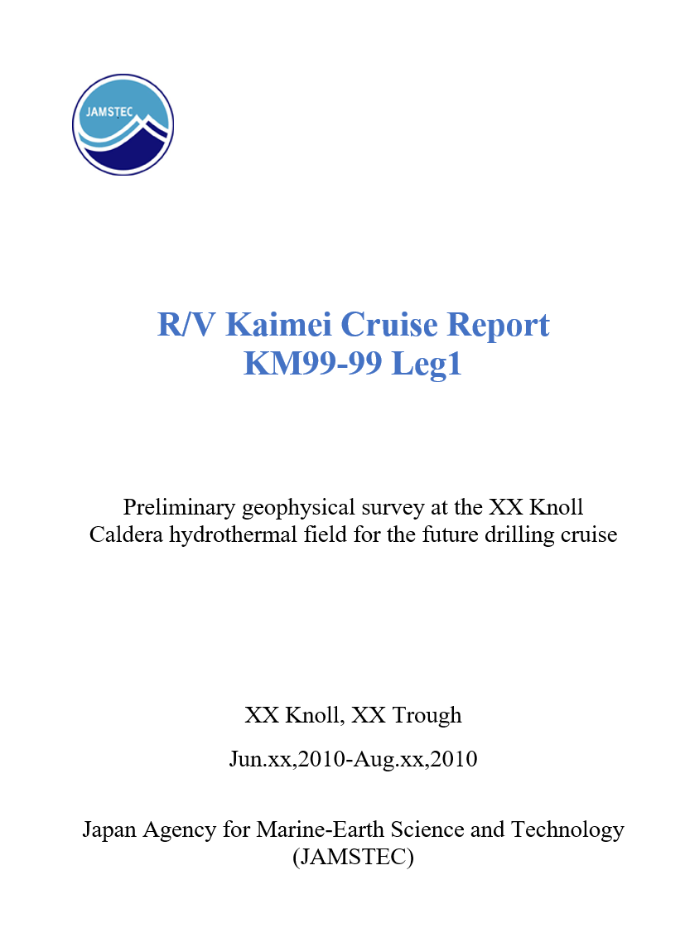
●: 必ずご記載くださいmust be included
○: 必要に応じてご記載ください may be included as necessary

○Contents

1. Cruise Information
● Cruise ID
● Name of vessel
○ Title of project
● Title of cruise
（実施要領書の表紙タイトルを英訳してご記入下さい。English translate of the cover title of Cruise Execution Plan)
● Chief Scientist [Affiliation]
● Cruise period
● Ports of departure / call / arrival
● Research area
● Research map
（調査実績および調査周辺海域が分かるマップ。船舶提供の航跡図pdfの転用可。必要に応じて潜航点・観測点・イベント等を追記。海底ケーブルの設置情報等の非公開情報は掲載不可。Map with cruise track, dive points, survey areas, observation points, survey lines etc. Please do not include confidential information e.g. lines of submarine cable in the map)

2. Research Proposal and Science Party
● Title of proposal
(明示的な研究課題が無い場合には例外的に省略可。If there are no scientific proposals, it is not necessary to fill this section for exception)
● Representative of Science Party [Affiliation]
(明示的な研究課題が無い場合には,例外的に省略可。If there are no scientific proposals, it is not necessary to fill this section for exception)
● Science Party (List) [Affiliation, assignment etc.]
(各研究課題の参加者を全て記載。List all Science Party members for individual proposal(s).)

3. Research/Development Activities
● (Individual activity title)
(Descriptions for research activities, such as:
- Responsible personnel
- Purpose, background
- Activities (observation, sampling, development)
- Methods, instruments
- Results
- Dive Information (dive number, location, payloads, dive log, sampling, dive track)
- Future plans
- QC information of data/samples
- Lists (samples, observation equipment, deployment & recovery)
- Local field map (dive tracks, sampling points, survey lines)
)

○ 4. Cruise Log
（航海中のイベントを時系列で記載。 Time line description of events during the cruise.）

● 5. Notice on Using
(下記、取得データやサンプルについての、ユーザーへの通知事項を付記。Insert the following notice to users regarding the data and samples obtained.)

This cruise report is a preliminary documentation as of the end of cruise.
This report is not necessarily corrected even if there is any inaccurate description (i.e. taxonomic classifications). This report is subject to be revised without notice. Some data on this report may be raw or unprocessed. If you are going to use or refer the data on this report, it is recommended to ask the Chief Scientist for latest status.
Users of information on this report are requested to submit Publication Report to JAMSTEC.

https://www.godac.jamstec.go.jp/darwin/en/note.html#report
E-mail: submit-rv-cruise@jamstec.go.jp

